附件4

接捐单位提供开户许可证模版

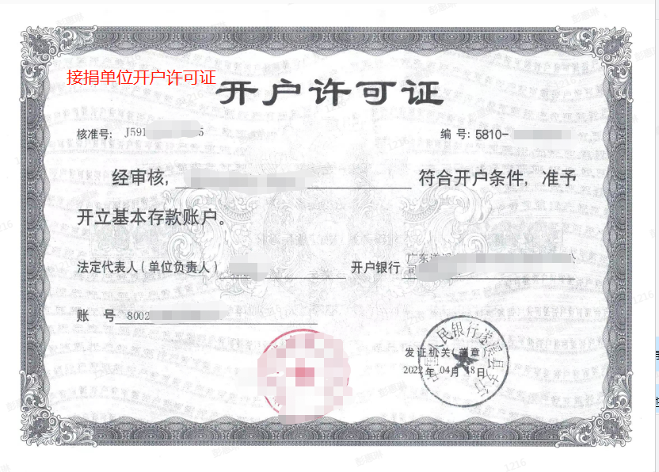
要与附件1、2填写的数据一致
接捐单位：
开户银行：
账 号：

